关于传媒学院2016届毕业生关注微信公众服务平台的工作通知
各辅导员：
为完善我院毕业生就业服务体系，创新就业工作办法，搭建大学生就业指导中心与毕业生沟通的桥梁，提高就业服务信息化程度，学校开通有大学生就业指导中心微信公众平台。现将有关事项通知如下：
一、微信公众平台账号
大学生就业指导中心微信公众平台名称:sxsdjyzdzx。我院师生可通过搜索该微信公众平台名称方式添加关注。也可通过扫描大学生就业指导中心微信公众平台二维码方式添加关注。二维码如下：
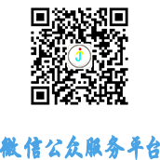

二、微信公众平台信息发布
大学生就业指导中心微信公众平台由大学生就业指导中心负责管理，平台主要推送包括新闻通知、就业政策、招聘会信息、求职技巧、生涯规划、自主创业等信息。
- 相关要求
毕业班辅导员要及时通知毕业生关注大学生就业指导中心微信公众平台，接受相关信息服务。

院学工组
二〇一六年五月二十日

